Дополнение. Анализ фото КА на острове Таити
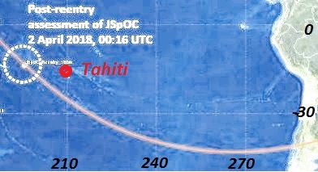
Эти рисунки были приведены в тексте доклада [1] и публикации [2]. Однако остались сомнения, действительно ли это фото падения КА. Ведь остров расположен довольно далеко от трассы пролета КА перед его падением. Для устранения сомнений были выполнены следующие операции:
- Построена трасса падения КА на интервале времени в окрестности расчетной точки падения в 0 часов 16 минут 2 апреля 2018 г.
- Рассчитаны координаты КА относительно возможного наблюдателя на острове Таити (долгота 210.0°, широта -14.7°).
Для выполнения первой операции использовалась программа OFM_2018.pas раздела «Дела 2018\ИКИ семинар\OFM_April». Параметры программы были скорректированы. А именно, были приняты значения: nz=12, Cj=0.25, ndet=5, val_Sb[1,3]:=Sb (стр 807). Для этих параметров расчетное время достижения высоты 80 км составило 0h:20m (таблица1). При прогнозе использовалась оценка баллистического коэффициента Sb=0.00278 кг/м².
Таблица 1. Орбитальные данные КА при падении 2 апреля
Time, h,m | h, km | Long ° | Lat ° | d, km | El ° | Az °
0h:10.6 | 95.85 | 195.25 | -12.82
0h:11.1 | 95.27 | 196.74 | -14.18 | 1333 | -1.87 | 271.0
0h:11.6 | 94.67 | 198.25 | -15.54 | 1169 | -0.58 | 264.0
0h:12.1 | 94.04 | 199.78 | -16.88 | 1027 | 0.67 | 255.0
0h:12.6 | 93.38 | 201.34 | -18.20 | 916 | 1.77 | 243.5
0h:13.1 | 92.69 | 202.92 | -19.52 | 850 | 2.47 | 229.5
0h:13.6 | 91.97 | 204.53 | -20.81 | 839 | 2.56 | 214.2
0h:14.1 | 91.21 | 206.17 | -22.09 | 885 | 1.97 | 199.5
0h:14.6 | 90.42 | 207.85 | -23.35 | 980 | 0.92 | 187.0
0h:15.1 | 89.60 | 209.55 | -24.59 | 1112 | -0.35 | 177.1
0h:15.6 | 88.73 | 211.30 | -25.81 | 1269 | -1.67 | 169.4
0h:16.1 | 87.83 | 213.08 | -27.00
0h:16.6 | 86.89 | 214.90 | -28.17
0h:17.1 | 85.90 | 216.77 | -29.30
0h:17.6 | 84.87 | 218.67 | -30.41
0h:18.1 | 83.79 | 220.63 | -31.49
0h:18.6 | 82.67 | 222.63 | -32.53
0h:19.1 | 81.49 | 224.69 | -33.53
0h:19.6 | 80.25 | 226.79 | -34.49
0h:20.1 | 79.82 | 227.50 | -34.81

В таблице 1 приведен соответствующий фрагмент выходного файла, в который справа добавлены три столбца с оценками дальности (d), угла места (El) и азимута (Az) КА относительно наблюдателя на острове Таити. Эти оценки выделены жирным шрифтом. На рисунке 1 представлены схемы расчета координат КА относительно наблюдателя.
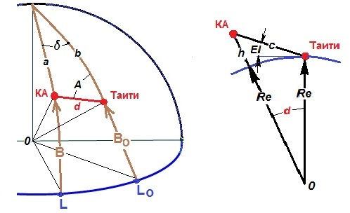
Рисунок 1. Схемы расчета. (h – высота, L, Long –долгота, B, Lat – широта)
Формулы для расчета координат
,
,
,
,
,
.
Эти формулы были реализованы в программе “My photo new.pas”. Исходные данные для расчета считывались с выходного файла предыдущей программы (таблица 1). Результаты записаны в файл “elev_t.new” и затем в таблицу 1.
Красным цветом в таблице 1 выделены данные об объявленной точке падения КА по данным НОРАД (0h:11m). Это время оказалось на 5 минут меньше объявленного времени [3] пролета КА через эту точку (0h:16m). Расчетное время достижения высоты 80 км составило 0h:20m.
Из данных таблицы 1 вытекают следующие важные выводы:
- 2 апреля 2018 г. в 0h:11m КА пролетал через объявленную НОРАД точку падения (долгота 195.7°, широта -13.6°) на высоте 95 км. Аэродинамические нагрузки и нагрев элементов конструкции приводят на этой высоте к разрушению КА.
- Спустя 1 минуту в 0h:12m КА появился над горизонтом в зоне видимости наблюдателя на острове Таити на дальности ≈1000 км.
- В течение 3-х минут (до 0h:15m) КА находился в зоне видимости наблюдателя. При максимальном угле места El =2.56° минимальная дальность до КА составила 839 км.
- Азимут направления на КА менялся в зоне видимости от 260° (≈на запад) до 180° (на юг).
- По данным прогноза, в объявленный НОРАД момент времени падения (0h:16m) КА находился на высоте 88 км и уже вышел из зоны видимости наблюдателя на острове Таити.
Размещение изложенных выше результатов на фотографии падения КА, сделанной наблюдателем на острове Таити, является очень заманчивым. Однако при выполнении этой операции возникают определенные трудности. Они обусловлены отсутствием на фото координатной сетки и меток времени. Для преодоления этих трудностей были сделаны три допущения:
- В качестве первой оценки для размещения на графике выбран момент времени 0h:13.6m, которому соответствует максимальный угол места.
- В качестве последней оценки выбран момент времени 0h:15.6m, которому соответствует минимальный угол места.
- В связи с возможностью расположения наблюдателя на горе, шкала значений угла места выбрана в диапазоне от -2.6° до 3.8°.
Соответствующие результаты размещения расчетных данных на фото представлены на рисунке 2.
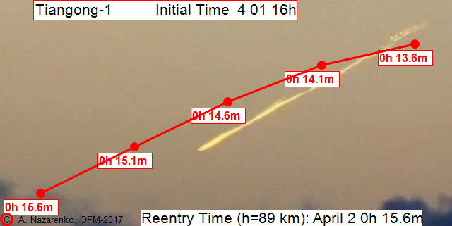
Рисунок 2. Расчетная трасса пролета КА через зону видимости наблюдателя
Приемлемое согласие расчетной и реальной траектории падения позволяет сделать вывод, что на фотографии действительно представлено падение КА Tiangong 1.
Из данных рисунка 2 видно, что реальное снижение КА под действием торможения в атмосфере происходило более интенсивно по сравнению с расчетными результатами. Это можно объяснить увеличением баллистичес-ких коэффициентов фрагментов разрушения КА. В результате, по сравнению с прогнозными оценками, реальное время падения КА приблизилось.
Комментарий
В изложенных выше материалах имеется существенная нестыковка опубликованных данных и расчетных результатов. А именно, апостериорная оценка НОРАД времени полета КА 0h:16m через точку «падения» (долгота 195.7°, широта -13.6°) на 5 минут больше расчетного времени пролета через эту точку. При этом по расчетным данным (таблица 1, рисунок 2) на высоте ≈88 км КА вышел из зоны видимости наблюдателя на острове Таити именно в момент времени 0h:16m. Как объяснить эту нестыковку?
Ниже приведены сведения из интернета о системе СПРН США [4].
Для фиксации факта старта баллистических ракет с территории стран, обладающих ракетными технологиями, и своевременного приведения системы ПРО в боевую готовность в США реализуется программа наблюдения за земной поверхностью, основанная на космических аппаратах нового поколения. Работы по созданию системы SBIRS (англ. Space-Based Infrared System — Инфракрасная система космического базирования) начались ещё в середине 90-х годов. Реализация программы должна была завершиться в 2010 году. Первый спутник SBIRS-GEO, GEO-1 начал работу в 2011 году. По состоянию на 2015 год на орбиту было выведено только два геостационарных спутника и два спутника верхнего эшелона на эллиптических орбитах.
Если предположить, что объявленные НОРАД данные о времени и месте падения являются результатом работы СПРН США, то упомянутая нестыковка объясняется особенностями применяемой ими технологии. А именно, в момент времени 0h:11m в объявленной точке «падения» (долгота 195.7°, широта -13.6°) был обнаружен факел, образовавшийся при входе КА в плотные слои атмосферы. Затем в течение нескольких минут этот факел наблюдался инфракрасным телескопом. Примерно в 0h:16m факел исчез из поля зрения телескопа, и это время было объявлено как время прекращения существования КА.
Таким образом, апостериорные данные НОРАД относятся к разным моментам времени: координаты – к моменту обнаружения факела, а время – к моменту прекращения существования КА. Именно этим объясняется упомянутая выше нестыковка.
Выводы
- Приемлемое согласие расчетной и реальной траектории падения позволяет сделать вывод, что на фотографии действительно представлено падение КА Tiangong 1.
- Апостериорные данные НОРАД относятся к разным моментам времени: координаты – к моменту обнаружения факела, а время – к моменту прекращения существования КА.
Список литературы
- А.I. Nazarenko, I.V. Usovik. The effect of parameters of the initial data updating algorithmт on the accuracy of spacecraft reentry time prediction. Fifth IAA Symposium “Space Flight Safety-2018”, St._Peterburg, Journal of Space Safety Engineering, 2019, in printing.
- А.I. Nazarenko. Stochastic astrodynamics problems. Mathematical methods and solving algorithms, Section 20, Examples of reentry determination. Cambridge Scholars Publishing, 2019, in printing.
- http://www.space-track.org.
- https://topwar.ru/92958-sistema-pro-ssha-chast-2-ya.html

